Рекомендации для специалистов –педагогов ДОО

**Основы применения программы мозжечковой стимуляции с использованием**

**балансировочного комплекса**

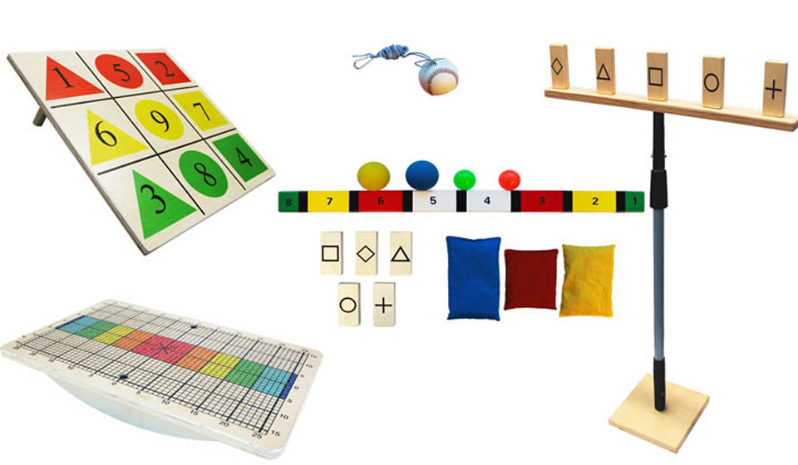

Подготовила: учитель-логопед

Шаламыгина Ирина Михайловна

МБДОУ «Детский сад №6»

г.Коркино-2024г.

**Содержание**

Введение…………………………………………………………………………3

Теоретические основы программы мозжечковой стимуляции………………4

Строение и роль мозжечка в работе мозга…………………………………….4

Базовые принципы разработки программы мозжечковой стимуляции

История создания программы мозжечковой стимуляции...............................

Базовые принципы разработки балансировочного комплекса……………….

Описание тренажеров …………………………………………………………..

Правила применения оборудования ………………….……………………….

Противопоказания к применению оборудования …………………………….

Программа мозжечковой стимуляции с использованием комплекса……….

Основные блоки программы и примеры упражнений………………………….

Заключение …………………………………………………………………….

**Введение**

Данное методическое пособие, посвящено балансировочному комплексу «Успех» и программе мозжечковой стимуляции.

В нем описываются базовые принципы использования комплекса в работе с детьми дошкольного возраста, описывается комплект оборудования, отмечены возможности его использования, а также указываются практические рекомендации и методы проведения занятий.

Пособие основано на материале англоязычной литературы, посвящённой оборудованию для развития мозговой активности.

Информация изложенная здесь будет полезна логопедам, дефектологам, психологам, инструкторам ЛФК, родителям, воспитателям, методистам, а также всем, желающим использовать балансировочный комплекс в своей профессиональной либо личной сферах.

**Теоретические основы программы мозжечковой стимуляции строение и функционирование головного мозга.**

Головно́й мозг челове́ка (лат. encephalon) является органом центральной нервной системы, состоящей из множества взаимосвязанных между собой нервных клеток и их отростков.

Головной мозг человека занимает почти всю полость мозгового отдела черепа, кости которого защищают головной мозг от внешних механических повреждений. В процессе роста и развития головной мозг принимает форму черепа. Объём мозга большинства людей находится в пределах 1250—1600 кубических сантиметров и составляет 91—95 % ёмкости черепа. В головном мозге различают пять отделов: продолговатый мозг; задний, включающий в себя мост, мозжечок и эпифиз; средний; промежуточный; и передний мозг, представленный большими полушариями. Наряду с приведённым выше делением на отделы, весь мозг разделяют на три большие части:

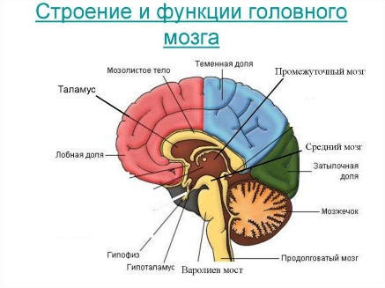

* полушария большого мозга;
* мозжечок;
* ствол мозга.

Кора большого мозга покрывает два полушария головного мозга: правое и левое.

Поскольку комплекс Успех в первую очередь разработан с целью воздействия на мозжечковую систему,то рассмотрим этот раздел мозга более подробно .

Мозжечок (лат. cerebellum) лежит на задней поверхности моста и продолговатого мозга в задней черепной ямке. Состоит из двух полушарий и червя, который соединяет полушария между собой. Масса мозжечка 120—150 г.

Мозжечок отделяется от большого мозга горизонтальной щелью, в которой твердая мозговая оболочка образует шатер мозжечка, натянутый над задней ямкой черепа. Каждое полушарие мозжечка состоит из серого и белого вещества.

Серое вещество мозжечка содержится поверх белого в виде коры. Нервные ядра лежат внутри полушарий мозжечка, масса которых в основном представлена белым веществом. Кора полушарий образует параллельно расположенные борозды, между которыми есть извилины такой же формы. Борозды разделяют каждое полушарие мозжечка на несколько частей. Одна из частей — клочок, прилегающий к средним ножкам мозжечка, выделяется больше других. Она филогенетически древнейшая. Лоскут и узелок червя появляются уже в низших позвоночных и связаны с функционированием вестибулярного аппарата.

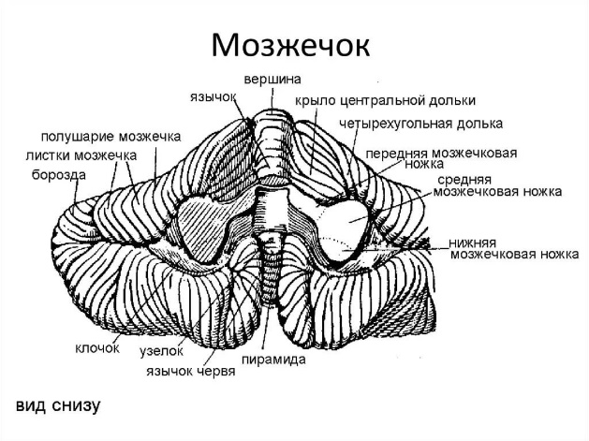Кора полушарий мозжечка состоит из двух слоев нервных клеток: наружного молекулярного и зернистого. Толщина коры 1-2,5 мм.

Серое вещество мозжечка разветвляется в белой (на срединном разрезе мозжечка видно будто веточку вечнозеленой туи), поэтому её называют деревом жизни мозжечка.

Мозжечок тремя парами ножек соединяется со стволом мозга. Ножки представлены пучками волокон. Нижние (хвостовые) ножки мозжечка идут к продолговатому мозгу и называются ещё верёвчатыми телами. В их состав входит задний спинно-мозго-мозжечковый путь.

Средние (мостовые) ножки мозжечка соединяются с мостом, в них проходят поперечные волокна к нейронам коры полушарий. Через средние ножки проходит корково-мостовой путь, благодаря которому кора большого мозга воздействует на мозжечок.

Верхние ножки мозжечка в виде белых волокон идут в направлении среднего мозга, где размещаются вдоль ножек среднего мозга и тесно к ним примыкают. Верхние (черепные) ножки мозжечка состоят в основном из волокон его ядер и служат основными путями, проводящими импульсы к зрительным буграм, подбугровому участку и красным ядрам.

Ножки расположены впереди, а покрышка — сзади. Между покрышкой и ножками пролегает водопровод среднего мозга (Сильвиев водопровод). Он соединяет четвёртый желудочек с третьим.

Главная функция мозжечка — рефлекторная координация движений и распределение мышечного тонуса.

Базовые принципы разработки программы мозжечковой стимуляции

История создания программы мозжечковой стимуляции

История программы мозжечковой стимуляции родилась ее началась в 60е годы XX века. Как-то раз американский педагог Фрэнк Бильгоу, который работал в то время в школе, заметил интересную закономерность: ученики, которые на переменах играли в игры, связанные с балансировкой, быстрее других усваивали школьную программу и обладали более высокими коммуникативными навыками, по сравнению с другими школьниками. Бильгоу предположил, что имеется тесная связь между физической активностью во время балансировки и развитием ребенка. Бильгоу выдвинул 3 принципа мозжечковой стимуляции:

• Стимулирование сенсорной интеграции;

• Пространственное воображение и чувство равновесия;

• Проприоцептивное обучение.

Развивая эту теорию, Фрэнк Бильгоу в качестве эксперимента разработал балансировочную доску и простую программу упражнений. В своей программе Бильгоу прорабатывал сразу три аспекта, влияющие на образование новый нейронный связей у ребенка: психологический, дидактический и инструментально-технический. Совокупность этих аспектов стимулировала работу мозжечка и увеличивала навыки обучаемости у ребенка. Исследования мозжечковой стимуляции на балансировочной доске Бильгоу показали ее высокую эффективность, а его изобретение стало прорывом в методологии коррекции самого широкого спектра нарушений в психоэмоциональном и речевом развитии детей, Программа стала одной из наиболее продуманных и систематизированных корректирующих и стимулирующих методик.

Программа мозжечковой стимуляции — это оригинальная по своей продуманности и системности программа, состоящая из серии коррекционно-развивающих и организующих упражнений, направленных на стимуляцию и нормализацию работы мозжечка. Комплекс упражнений основан на обеспечении мозга базисными навыками, которые помогают в усвоении любой информации.

Базовые принципы разработки балансировочного комплекса

Первый принцип создания тренажёров для мозжечковой стимуляции: Любое повседневное действие человека, не важно, простое оно или сложное, влияет на функционирование его мозга в будущем. Неаккуратная, неорганизованная деятельность человека формирует неаккуратную, неорганизованную структуру мозга, регулярная и организованная деятельность поддерживает функционирование человеческого мозга на определённом уровне. И только деятельность с целью совершенствования и проверки своих возможностей совершенствует мозговые структуры и развивает их.

Следующим принципом является принцип сенсорной интеграции всех систем мозга. Сенсорная интеграция – бессознательный процесс, во время которого нервная система человека получает информацию от рецепторов всех чувств (осязание, вестибулярный аппарат, ощущение тела или проприоцепция, обоняние, зрение, слух, вкус), преобразует их для выполнения каких-либо действий.

Следующий принцип :совершенствование работы вестибулярной системы.

Ещё один принцип :Развитие о двоих полушарий коры головного мозга и их успешное взаимодействие друг с другом .

Описание тренажеров

Набор из 3 мешочков тканевых с промытой и прожареной крупой (размер, цвет, learning-breakthroughвес разный)

— палка с разметкой цветная с цифрами или ракетка для отбивания мяча на резинке

— мяч на шнуре или резинке

— напольная мишень с цифрами и тремя мячами или мишень со стрелами, что то на меткость.

— Разметка на полу или стене.

— боулинг, банки, подушки, стаканчики или что то на сбивание

— стенд с чем то на сбивания или стол. То есть не на полу. Стаканчики или тот же боулинг или злые птички.

— набор из нескольких разных мячей

Размеры 710 на 450 И два полозья-дуги по 20 мм. толщины. Высота ножки в самом высоком месте 7 см.

**Заключение**

Подводя итоги написанному, хотелось бы ещё раз подчеркнуть, что универсальный, компактный, мобильный и относительно доступный в применении балансировочный комплекс успешно применяется в работе с детьми различного возраста и психофизическими особенностями, показывая высокую эффективность и помогая справиться с такими проблемами, как: неуспеваемость, нарушения координации движения, устной речи, моторная неловкость, нарушения аутистического спектра, а также такими диагнозами, как ЗПР, ЗРР.

Также стоит отметить высокую эффективность балансировочного комплекса в профилактических и развивающих занятиях. Простые, но эффективные упражнения способствуют существенному росту нейронных связей, поэтому программу мозжечковой стимуляции можно назвать фитнесом для мозга